
ePUSa

Aplikace ePUSA (elektronický portál územních samospráv) představuje evidenci samosprávných subjektů na území České republiky a plní funkci komunikace mezi subjekty veřejné správy a občany.

Asociace krajů České republiky
Zborovská 11
150 21 Praha 5

WWW stránky
www.kr-urady.cz

Proč?
Hlavním cílem aplikace ePUSA je uspokojení potřeb komunikace mezi subjekty veřejné správy a občany a zároveň s tím vytvoření a provozování aktuální databáze krajských a obecních úřadů a dalších správních subjektů (např. jimi zřizovaných organizací).

Dalším cílem je poskytnutí univerzálního rozhraní na bázi vzdálených dotazů ze sítě Internet pro zpřístupnění uložených dat jiným aplikacím pomocí technologie Web Services.

Funkce aplikace
- samosprávné subjekty poskytují data dle 17ti bodové osnovy věstníku dřívějšího ÚVIS, čímž naplňují svou povinnost dle zák. 106/1999 Sb.

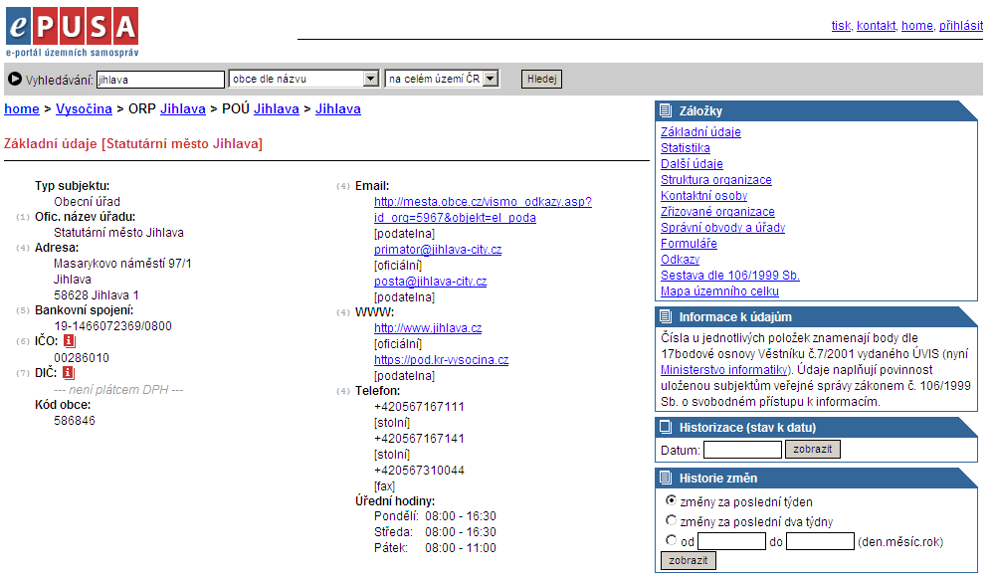

- Kde je to možné, tam aplikace váže své údaje na registr územně identifikační ÚIR-ADR.

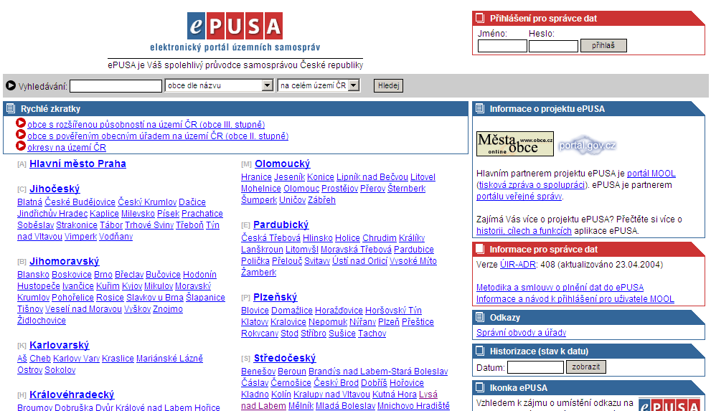

- Data spravují samotné obce nebo jejich územně vyšší celky (obce s rozšířenou působností, kraje).

Další funkce aplikace

- Adresy zadávané u subjektů a osob jsou vybírány z registru ÚIR-ADR, aby je bylo možné jednotným identifikátorem navázat na další aplikace. Registr je každý den aktualizován z update souborů zveřejněných na webu MPSV.

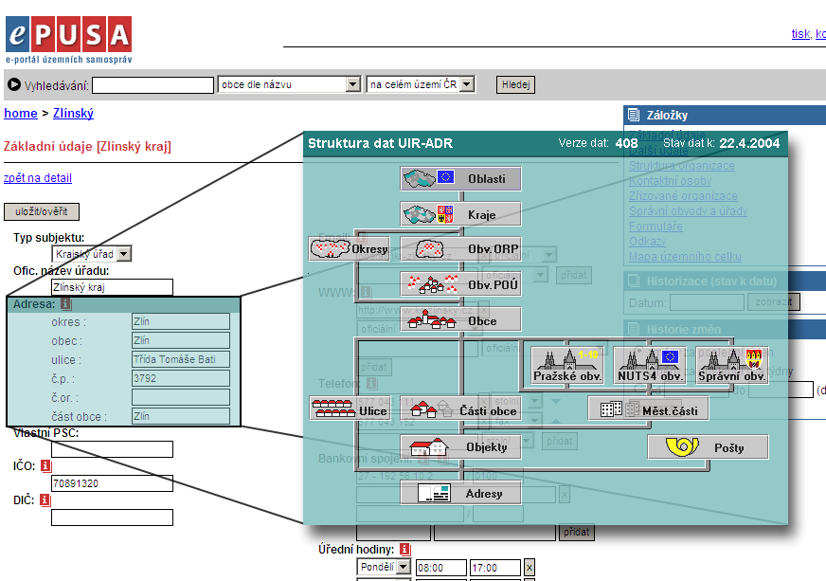

- Informace o odborech a osobách v Active Directory je možné replikovat prostřednictvím aplikace EOS se zachováním stromové struktury do ePUSA, čímž odpadá nutnost tato data zadávat opakovaně.

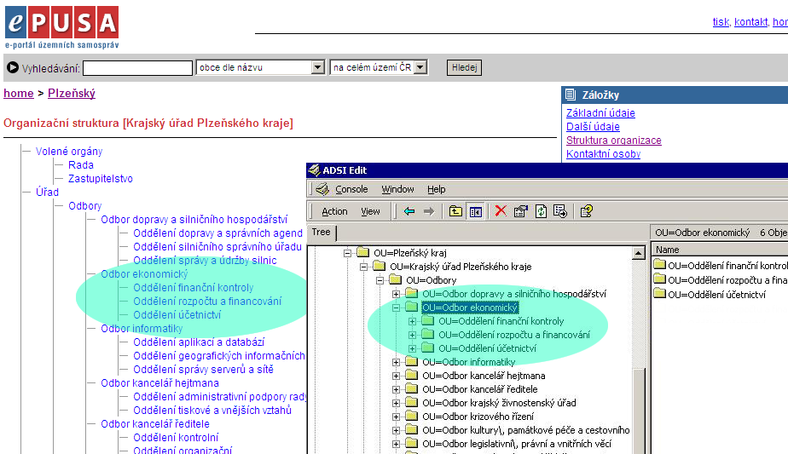

- Hranice územních celků je možné prohlížet v GIS nadstavbě.

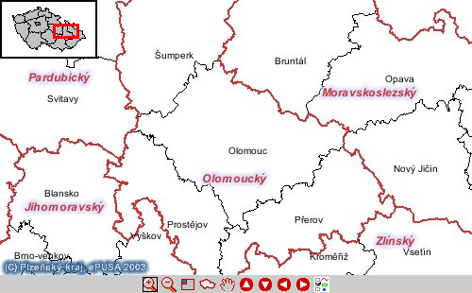

- V ePUSA uložená data o subjektech lze přenášet do speciální složky v LDAP v podobě distribučních listů. Díky této funkci je možné vytvořit adresář všech obcí na vybraném území.

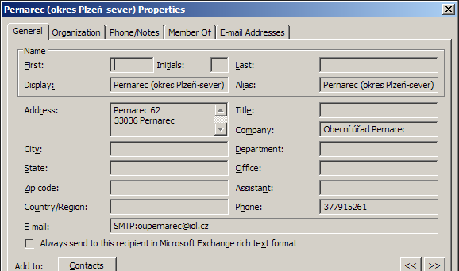

- Oprávněné osoby mohou tato data rovněž exportovat do CSV, DBF a XML.

- Aplikace si klade za cíl otevřenost vůči okolním systémům pomocí standardního protokolu Web Services – SOAP, a to zejména pro tyto účely:
- vytvoření jednotného rozhraní pro přístup k datům pro ostatní resorty včetně potřeb IZS a krizového řízení,
- předávání dat z ePUSA na web obce,
- možnost vstupu a výstupu dat z partnerských portálů a aplikací
(např. Města a obce online, vismo).

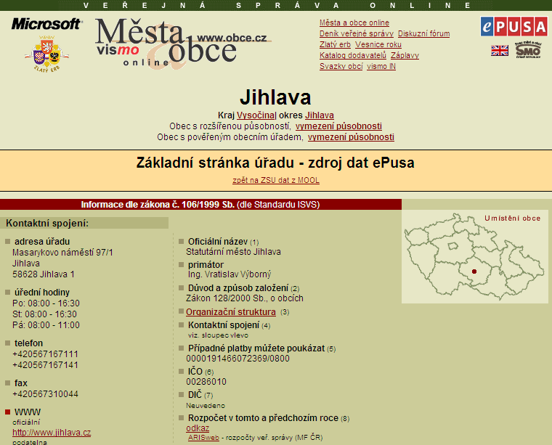

- Poskytnutí jednotného nástroje a jediného místa pro plnění povinností uložených zákony č. 106/1999 (o svobodném přístupu k informacím) a 240/2000 Sb. (o krizovém řízení).

